# Lemma 8.2.4

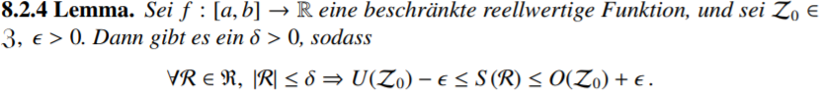

# Satz 8.2.5

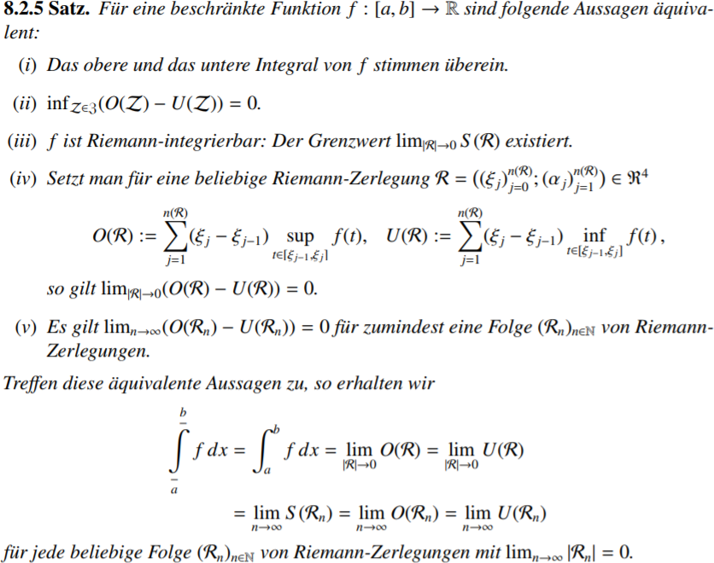

# Lemma 8.2.9

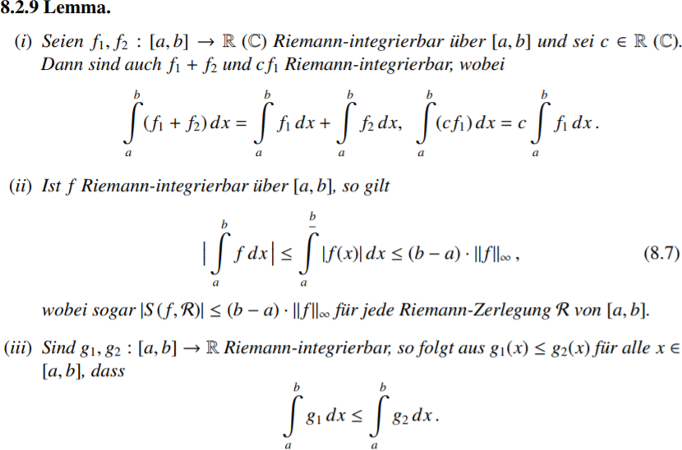

# Lemma 8.3.3

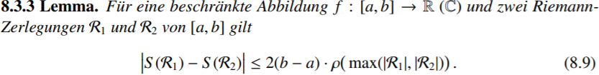

# Satz 8.3.4



# Lemma 8.4.1

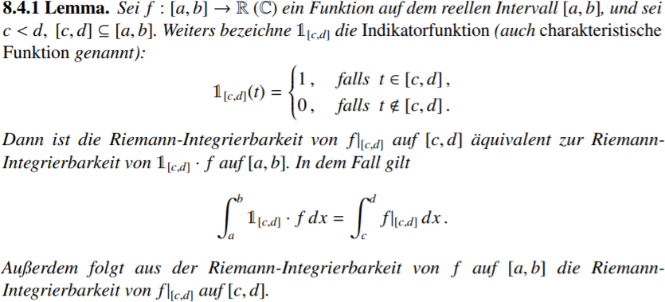

# Satz 8.4.5 (Hauptsatz der Diff.-Int.Rechnung)

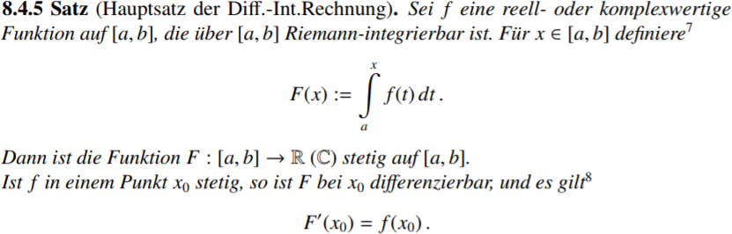

# Korollar 8.4.7

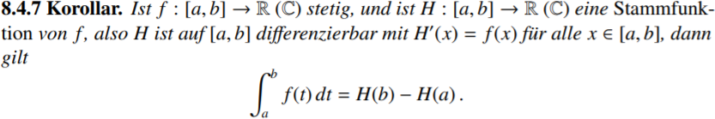

# Korollar 8.4.11



# Lemma 8.4.12 (Substitutionsregel)

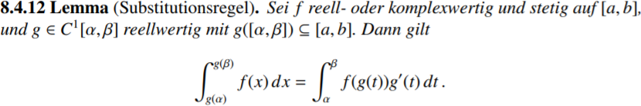

# Lemma 8.4.13 (Partielle Integration)

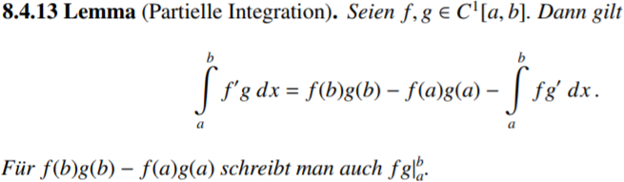

# Satz 8.4.14

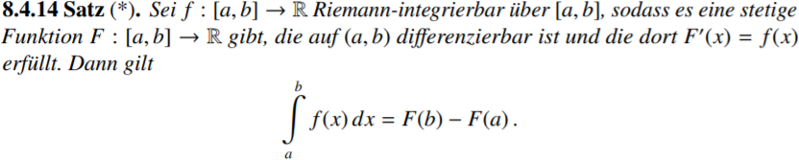

# Lemma 8.6.3

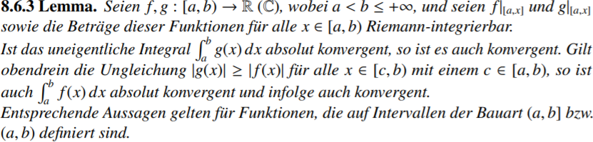

# Lemma 8.7.1

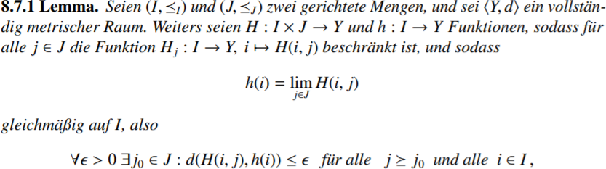

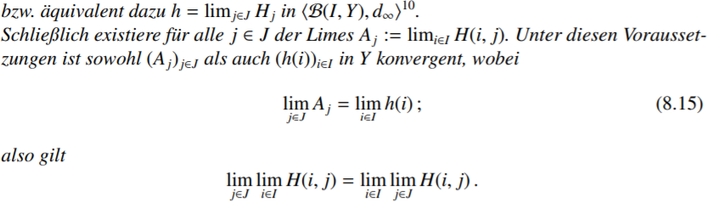

# Satz 8.7.2

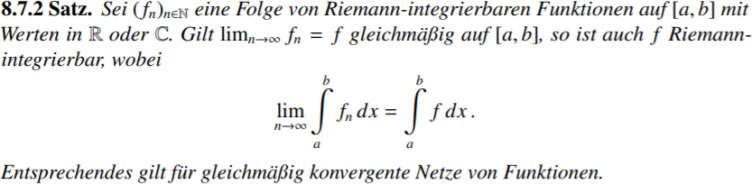

# Korollar 8.7.4

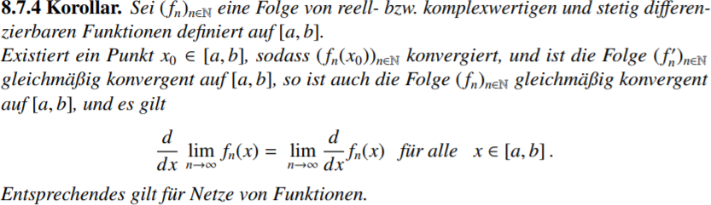

# Proposition 8.7.6

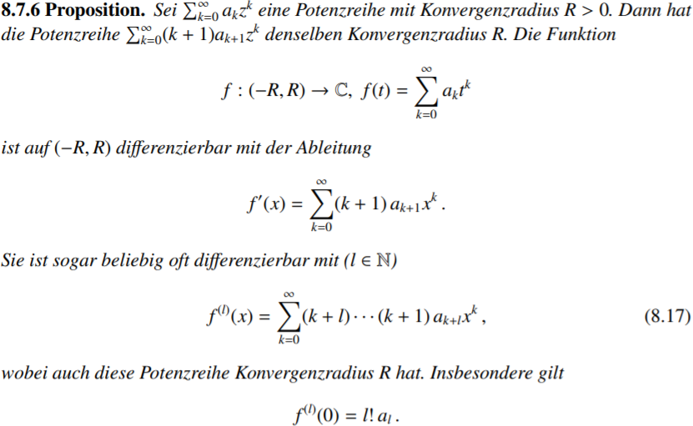

# Korollar 8.7.9

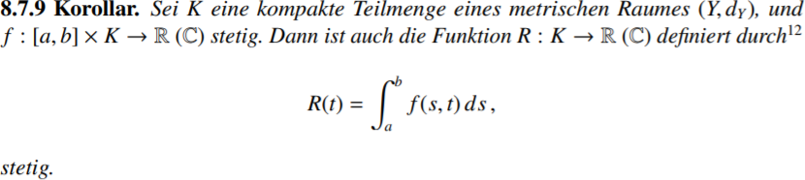

# Satz 8.7.10 (Satz von Fubini)

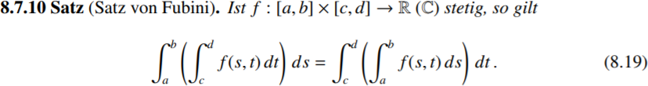

# Korollar 8.7.12

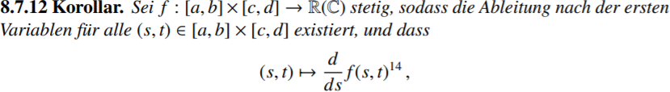

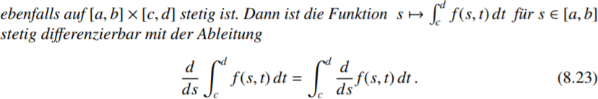

# Satz 8.8.1 (Mittelwertsatz der Integralrechnung)

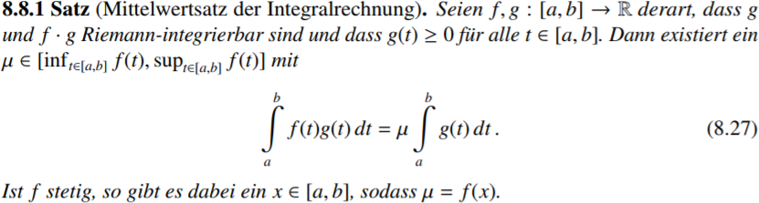

# Proposition 8.8.2

